Tác động của khủng hoảng kinh tế toàn cầu đến kinh tế vĩ mô Việt Nam
PGS.,TS. Hạ Thị Thiều Dao

Mặc dù không phải là một yếu tố bên ngoài có ảnh hưởng thường xuyên hoặc không là yếu tố quyết định nhưng các cuộc khủng hoảng kinh tế bùng nổ trên phạm vi thế giới luôn gây ra những tác động nhất định đến các nền kinh tế là thành viên của nó. Khủng hoảng tài chính, khủng hoảng kinh tế toàn cầu có ảnh hưởng đến hầu hết các nền kinh tế. Sự ảnh hưởng của khủng hoảng đến các nền kinh tế là khác nhau, phụ thuộc vào mức độ hội nhập của nền kinh tế đó với nền kinh tế toàn cầu. Việt Nam cũng không nằm ngoài những tác động đó. Trong bài viết này, tác giả đánh giá tác động của khủng hoảng kinh tế đến nền kinh tế Việt Nam qua các kênh đầu tư trực tiếp, đầu tư gián tiếp, kiều hối, ngoại thương; đánh giá những phản ứng chính sách của Việt Nam nhằm giảm bớt tác động này và đưa ra các gợi ý những giải pháp để ứng xử trong nền kinh tế thế giới ngày càng biến động.

1. Cơ sở lý thuyết
Trong bối cảnh của một nền kinh tế mở nói chung, đặc biệt là các nền kinh tế đang phát triển, những ảnh hưởng của một cuộc khủng hoảng thế giới được lan truyền qua các kênh như kênh tài chính, kênh ngoại thương, kênh đầu tư trực tiếp, kênh kiều hối…(Akyuz, 2010), (Clipa và Caraganciu, 2009).
Ðể giảm bớt tác động từ khủng hoảng kinh tế thế giới, các nước có thể sử dụng chính sách kích cầu. Kích cầu hiệu quả phải đảm bảo đúng đối tượng, kịp thời và ngắn hạn (Stone và Cox, 2008). Bên cạnh chính sách tài khóa (CSTK) thì chính sách tiền tệ (CSTT) nới lỏng cũng được sử dụng để chống suy giảm kinh tế (Schiller, 2010). Wieland (2008) nghiên cứu lý thuyết và thực nghiệm về ảnh hưởng của CSTT và CSTK cho rằng tác động trên thực tế của CSTK nhanh, mạnh hơn, đặc biệt thông qua chi tiêu chính phủ vì nó tác động trực tiếp đến tổng cầu còn CSTT còn phải phụ thuộc vào độ nhạy cảm của đầu tư, tiết kiệm, tiêu dùng đối với lãi suất.
Ðể giảm bớt tác động của biến động luồng vốn vào quá lớn, các giải pháp được sử dụng nhằm tránh những tác động trái chiều của dòng vốn bao gồm: (i) Mua vào lượng ngoại tệ thặng dư là phản ứng tại hầu hết các nền kinh tế (Drive và đồng sự, 2005); (ii) Thực hiện nhiều biện pháp thận trọng vĩ mô để hạn chế dòng vốn vào ồ ạt (Pradhan và đồng sự, 2011); (iii) Xác định đúng giá trị thực của đồng tiền. Nếu đồng tiền bị đánh giá thấp, NHTW cần cho phép đồng tiền lên giá; nếu đồng tiền đang chịu áp lực lên giá cao hơn giá trị thực, NHTW cần thực hiện những can thiệp giảm bớt áp lực đó đồng thời gia tăng tích lũy dự trữ quốc tế (Calvo và đồng sự, 1996); (iv) Thực hiện chính sách thắt chặt tài khóa nhằm làm giảm tổng cầu, cho phép giảm lãi suất, hạn chế tình trạng tăng trưởng quá nóng; và làm giảm áp lực lên giá đồng tiền nhờ giảm chi tiêu ngân sách vào các hàng hóa phi ngoại thương (Calvo và đồng sự, 1996) và thực hiện các biện pháp hạn chế dòng vốn vào (Pradhan và đồng sự, 2011).

2. Thực trạng ảnh hưởng của khủng hoảng kinh tế thế giới đến kinh tế vĩ mô Việt Nam
Qua quan sát diễn biến xuất khẩu có thể thấy thời điểm Việt Nam bắt đầu chịu tác động của khủng hoảng là tháng 08/2008 và hồi phục là quý I/2010. Dựa vào mốc suy thoái và hồi phục đó, tác giả xem xét tác động của khủng hoảng tài chính thế giới đến nền kinh tế Việt Nam.
Tác động đến xuất nhập khẩu
Tác động của khủng hoảng tài chính đến xuất khẩu là nhanh nhất vì đây là lĩnh vực nhạy cảm nhất đối với biến động trên thị trường thế giới. Nhìn chung, xuất nhập khẩu của Việt Nam sẽ chịu tác động rất lớn bởi lẽ: (i) Việt Nam là một trong một số nước có độ mở ngoại thương khá lớn; (ii) Trước khủng hoảng, Việt Nam nằm trong tốp 50 quốc gia có kim ngạch xuất khẩu và nhập khẩu hàng đầu thế giới với xuất khẩu đứng hàng thứ 50, chiếm tỷ trọng 0,3% tổng kim ngạch xuất khẩu toàn cầu và nhập khẩu đứng hàng thứ 41, chiếm tỷ trọng 0,4% tổng kim ngạch nhập khẩu hàng hóa toàn cầu. Thêm vào đó kim ngạch xuất khẩu của Việt Nam với các nước Mỹ, Nhật, châu Âu lên đến 52%, riêng Mỹ chiếm đến 20,8% (Bảng 1). Ðây là những nước chịu ảnh hưởng trực tiếp của suy thoái kinh tế, cầu đầu tư và tiêu dùng giảm, từ đó ảnh hưởng trực tiếp đến kim ngạch xuất khẩu của Việt Nam.
Bảng 1: Tỷ trọng xuất nhập khẩu theo các đối tác thương mại của Việt Nam giai đoạn 2000 – 2011
(Đơn vị: %)

Năm | 2000 | 2001 | 2002 | 2003 | 2004 | 2005 | 2006 | 2007 | 2008 | 2009 | 2010 | 2011*
ASEAN | 18,1 | 17,0 | 14,6 | 14,7 | 15,3 | 17,7 | 16,7 | 16,7 | 16,5 | 15,3 | 14,3 | 17,5
EU | 19,6 | 20,0 | 18,9 | 19,1 | 18,8 | 17,0 | 17,8 | 18,7 | 17,4 | 16,5 | 15,8 | 12,3
Đài Loan | 5,2 | 5,4 | 4,9 | 3,7 | 3,4 | 2,9 | 2,4 | 2,3 | 2,2 | 2,0 | 2,0 | 5,3
Hàn Quốc | 2,4 | 2,7 | 2,8 | 2,4 | 2,3 | 2,0 | 2,1 | 2,6 | 2,9 | 3,6 | 4,3 | 9,1
Hồng Kông | 2,2 | 2,1 | 2,0 | 1,8 | 1,4 | 1,1 | 1,1 | 1,2 | 1,4 | 1,8 | 2,0 | 1,6
Nhật Bản | 17,8 | 16,7 | 14,6 | 14,4 | 13,4 | 13,4 | 13,2 | 12,5 | 13,5 | 11,1 | 10,7 | 10,7
Trung Quốc | 10,6 | 9,4 | 9,1 | 9,3 | 10,9 | 9,9 | 8,1 | 7,5 | 7,7 | 9,5 | 10,1 | 18,1
Hoa Kỳ | 5,1 | 7,1 | 14,7 | 19,5 | 19,0 | 18,3 | 19,7 | 20,8 | 19,0 | 20,0 | 19,7 | 10,9
Úc | 8,8 | 6,9 | 8,0 | 7,1 | 7,1 | 8,4 | 9,4 | 7,8 | 6,9 | 4,2 | 3,7 | 2,4
Tổng cộng | 89,8 | 87,3 | 89,6 | 92,1 | 91,6 | 90,7 | 90,6 | 90,2 | 87,5 | 83,9 | 82,7 | 87,8
Nguồn: Tác giả tính toán từ số liệu Kim ngạch xuất nhập khẩu phân theo nước, khối nước và vùng lãnh thổ chủ yếu, Tổng cục Thống kê, *số sơ bộ.

Số liệu thống kê cho thấy xuất khẩu của Việt Nam trong năm 2007 tăng đều qua các tháng (bảng 2), nhưng qua năm 2008 chỉ tăng đến tháng 07/2008 sau đó giảm dần; sang năm 2009, kim ngạch xuất khẩu có tăng trong hai tháng đầu năm nhưng vẫn chưa bằng trước lúc giảm năm 2008. Ngoài ra, theo Tổng cục Hải quan, giá xuất khẩu bình quân một số mặt hàng chủ lực như dầu, cao su, gạo, cà phê, hạt điều, đậu đều đi xuống; nhiều đơn hàng xuất khẩu vào Mỹ, EU, Nhật như dệt may, tiêu, điều, gỗ giảm 20 - 30%; việc ký kết hợp đồng xuất khẩu mới gặp khó khăn; nhiều hợp đồng xuất khẩu bị hoãn hoặc lùi sang năm 2009. Số liệu về kim ngạch xuất khẩu năm 2009 cho thấy một số dấu hiệu tích cực nhưng về bản chất việc cải thiện này chỉ là vẻ bên ngoài, kim ngạch xuất khẩu tăng chủ yếu do xuất khẩu vàng. Ðến hết quý I năm 2010, kim ngạch xuất khẩu mới ổn định trở lại mức trước khủng hoảng.
Bảng 2: Tình hình xuất nhập khẩu của Việt Nam giai đoạn 2007-2012
(Đơn vị: Tỷ USD)
Năm 2007; Tháng | 1 | 2 | 3 | 4 | 5 | 6 | 7 | 8 | 9 | 10 | 11 | 12
Xuất khẩu | 3,76 | 2,89 | 3,86 | 3,64 | 4,08 | 4,17 | 4,25 | 4,30 | 3,77 | 4,30 | 4,50 | 4,68
Nhập khẩu | 4,33 | 3,44 | 4,43 | 4,45 | 5,28 | 4,96 | 5,22 | 5,29 | 4,90 | 5,60 | 6,00 | 4,33
Cán cân thương mại | -0,57 | -0,60 | -0,60 | -0,80 | -1,20 | -0,80 | -1,00 | -1,00 | -1,10 | -1,30 | -2,00 | 0,35
Năm 2008; Tháng | 1 | 2 | 3 | 4 | 5 | 6 | 7 | 8 | 9 | 10 | 11 | 12
Xuất khẩu | 4,91 | 3,33 | 4,83 | 5,00 | 5,75 | 6,20 | 6,55 | 6,00 | 5,27 | 5,04 | 4,80 | 4,67
Nhập khẩu | 7,20 | 6,04 | 8,07 | 8,24 | 7,67 | 6,93 | 7,30 | 6,28 | 5,51 | 5,71 | 5,30 | -
Cán cân thương mại | -2,29 | -2,70 | -3,20 | -3,20 | -1,90 | -0,70 | -0,80 | -0,30 | -0,20 | -0,70 | -1,00 | -
Năm 2009; Tháng | 1 | 2 | 3 | 4 | 5 | 6 | 7 | 8 | 9 | 10 | 11 | 12
Xuất khẩu | 3,83 | 5,08 | 5,33 | 4,28 | 4,44 | 4,81 | 4,81 | 4,62 | 4,61 | 5,07 | 4,76 | 5,47
Nhập khẩu | 3,42 | 4,22 | 5,10 | 5,46 | 5,56 | 5,98 | 6,38 | 5,94 | 6,61 | 6,76 | 6,83 | 7,40
Cán cân thương mại | 0,41 | 0,86 | 0,23 | -1,18 | -1,12 | -1,17 | -1,57 | -1,32 | -2,00 | -1,69 | -2,07 | -1,93
Năm 2010; Tháng | 1 | 2 | 3 | 4 | 5 | 6 | 7 | 8 | 9 | 10 | 11 | 12
Xuất khẩu | 5,08 | 3,72 | 5,60 | 5,46 | 6,31 | 6,32 | 6,07 | 6,94 | 6,212 | 6,282 | 6,709 | 7,543
Nhập khẩu | 6,06 | 5,11 | 6,81 | 6,68 | 7,21 | 7,07 | 7,10 | 7,42 | 7,095 | 7,396 | 8,055 | 8,829
Cán cân thương mại | -0,98 | -1,39 | -1,21 | -1,22 | -0,90 | -0,75 | -1,03 | -0,48 | -0,88 | -1,11 | -1,35 | -1,29
Năm 2011; Tháng | 1 | 2 | 3 | 4 | 5 | 6 | 7 | 8 | 9 | 10 | 11 | 12
Xuất khẩu | 7,36 | 4,95 | 7,66 | 7,57 | 7,35 | 8,58 | 9,40 | 9,40 | 8,20 | 8,43 | 8,93 | 9,10
Nhập khẩu | 8.22 | 6,18 | 9,06 | 9,06 | 9,01 | 8,79 | 8,40 | 10,1 | 9,58 | 9,24 | 9,58 | 9,36
Cán cân thương mại | -0,86 | -1,23 | -1,49 | -1,49 | -1,66 | -0.21 | 1.0 | -0.7 | -1,38 | 0,81 | -0,65 | -0.26
Năm 2012; Tháng | 1 | 2 | 3 | 4 | 5 | 6 | 7 | 8 | 9 | 10 | 11 | 12
Xuất khẩu | 6,5 | 8,2 | 9,2 | 8,6 | 9,1 | 9,8 | 9,6 | 9,8 | 9,7 | 9,9 | 10,2 | 10,4
Nhập khẩu | 6,6 | 9,0 | 9,3 | 9,0 | 9,8 | 9,9 | 9,5 | 10,0 | 9,8 | 10,4 | 10,3 | 10,6
Cán cân thương mại | -0,1 | -0,8 | -0,1 | -0,4 | -0,7 | -0,1 | -0,1 | -0,2 | -0,1 | -0,5 | -0,1 | -0,2
Nguồn: Tổng hợp từ “Tình hình xuất nhập khẩu” hàng tháng của Tổng cục Hải quan
Nhập khẩu cũng chịu tác động của khủng hoảng do: (i) Việt Nam phải nhập từ 70 - 80% nguyên nhiên vật liệu để sản xuất và chế biến hàng xuất khẩu. Xuất khẩu giảm kéo theo nhập khẩu giảm; (ii) suy thoái kinh tế toàn cầu làm cho giá yếu tố đầu vào như dầu mỏ, các sản phẩm hóa dầu, phôi thép và thép xây dựng, các thiết bị công nghệ cũng bị giảm mạnh kéo theo kim ngạch nhập khẩu giảm. Tuy nhiên, nhờ tác động của gói kích thích kinh tế triển khai từ tháng 02/2009, nhập siêu đã tăng trở lại từ tháng 03/2009. Hệ quả là nhập siêu của Việt Nam ngày càng nghiêm trọng hơn. Trong bối cảnh khủng hoảng tài chính và suy thoái kinh tế toàn cầu điều này hoàn toàn không có lợi dù Việt Nam chủ yếu nhập tư liệu sản xuất vì thâm hụt cán cân thương mại hiện đang ở mức rất cao, khi các luồng tiền vào để bù đắp đều có khả năng bị cắt giảm thì việc cán cân thương mại tiếp tục thâm hụt có khả năng gây bất ổn định rất nguy hiểm như tăng nợ và giảm dự trữ ngoại tệ.
Tác động đối với kiều hối
Kiều hối là một nguồn thu rất quan trọng của Việt Nam. Kiều hối vào Việt Nam gồm hai nguồn chính: Chuyển tiền của lao động xuất khẩu, lưu học sinh làm việc và học tập tại nước ngoài và chuyển tiền của thân nhân người Việt ở nước ngoài. Tính trung bình với mức tăng trên 10% mỗi năm, lượng kiều hối chuyển về Việt Nam đang trở thành nguồn ngoại tệ chính vượt qua cả nguồn vốn đầu tư trực tiếp lẫn vốn hỗ trợ chính thức.
Hình 1. Kiều hối trong giai đoạn 1996 – 2011 (Đơn vị: triệu USD)
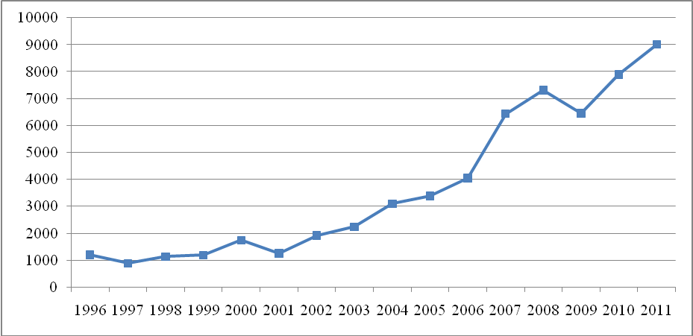
Ghi chú: 2012 dự kiến 9,052 tỷ
Nguồn: IMF (2011), Thanh Xuân (2011)

Hình 1 cho thấy nguồn kiều hối càng ngày càng tăng qua thời gian do: (i) Ngày càng nhiều người đi xuất khẩu lao động, chuyên gia Việt Nam, lưu học sinh làm việc và học tập tại nước ngoài; (ii) có nhiều thay đổi về mặt chính sách và do thủ tục chuyển tiền cũng ngày càng đơn giản, hình thức chuyển tiền ngày càng đa dạng, định chế thực hiện chuyển tiền ngày càng phong phú.
Nguồn kiều hối vào năm 2009 giảm vì: (i) Thị trường lao động xuất khẩu đang và sẽ gặp nhiều khó khăn. Nhiều lao động phải quay trở về nước do không có việc làm; (ii) bản thân thân nhân người Việt ở nước ngoài cũng bị giảm thu nhập do khủng hoảng tài chính. Hơn nữa, nguồn kiều hối vào ngoài việc hỗ trợ thân nhân còn đầu tư vào hoạt động sản xuất, chứng khoán và bất động sản. Ðây là những lĩnh vực hiện thời đang có suất sinh lợi giảm nên không còn thu hút nguồn kiều hối vào như trước. Hiện tại, Việt Nam cũng chưa có giải pháp hữu hiệu để thu hút nguồn kiều hối vào các kênh chuyển tiền chính thức.
Tác động của luồng vốn vào ròng đến nền kinh tế Việt Nam
Hình 2: Luồng vốn vào ròng giai đoạn 2000 – 2011 (đơn vị: triệu USD)
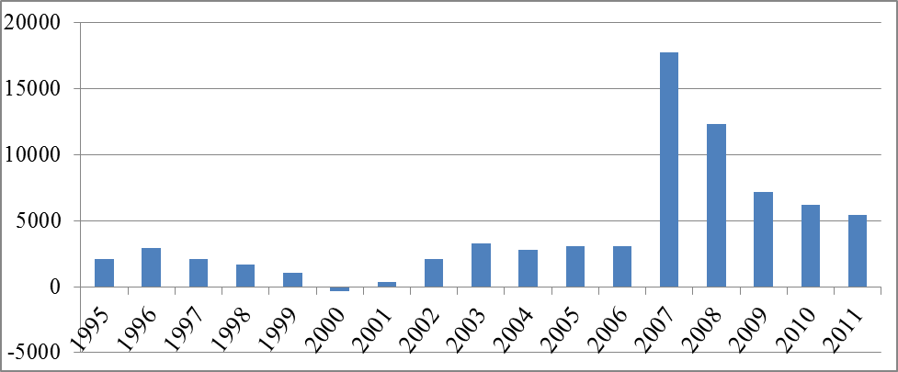
Nguồn: IFS (2012)

Nhờ vào chính sách nới lỏng các rào cản đầu tư, đẩy mạnh mở cửa thị trường vốn và tự do hóa thị trường tài chính, luồng vốn vào ròng của Việt Nam tăng khá nhanh qua từng năm và đặc biệt tăng mạnh từ năm 2007 (Hình 2).Trong cơ cấu luồng vốn vào, vốn đầu tư trực tiếp (FDI) vẫn là dòng vốn chiếm tỷ trọng lớn và tăng trưởng tương đối ổn định. Vốn đầu tư gián tiếp (FPI) chỉ bắt đầu xuất hiện từ năm 2005 nhưng đã cho thấy sự linh hoạt và nguy hiểm của nó đối với luồng chu chuyển ngoại tệ của nền kinh tế. FPI tăng mạnh vào năm 2007 (6,243 triệu USD) khi TTCK Việt Nam bùng nổ cùng lúc Việt Nam trở thành thành viên chính thức của WTO, rồi nhanh chóng đảo chiều vào năm 2008 (-578 triệu USD) khi bong bóng chứng khoán vỡ và giảm hẳn vào năm 2009. Vốn đầu tư khác (OI), với phần lớn là tín dụng và tài sản ngân hàng, là dòng vốn đang ngày càng chiếm tỷ trọng cao trong cán cân tài khoản vốn.
Tuy nhiên, luồng vốn vào cũng có những tác động đáng chú ý:
Thứ nhất, luồng vốn vào ròng ồ ạt gây áp lực lên cung tiền khiến lạm phát gia tăng. Lượng vốn đầu tư gián tiếp ồ ạt đổ vào trong nửa cuối năm 2007 và quý I/2008 đã dẫn tới tình trạng tỷ giá hối đoái giảm và để giữ ổn định tỷ giá, NHNN đã thực hiện các giao dịch can thiệp trên thị trường ngoại hối. Hậu quả là lượng tiền lưu thông trong nền kinh tế tăng lên nhanh chóng, dẫn đến chỉ số CPI tăng cao với đỉnh điểm là 27,7% vào quý III năm 2008 và lên đến 23,9% vào cuối năm 2008 (Hình 3).
Hình 3: Luồng vốn vào và chỉ số CPI theo quý giai đoạn 1999 – 2011
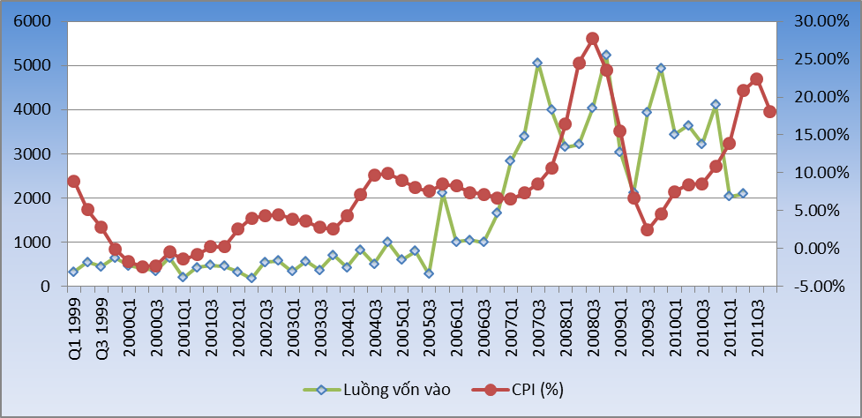
Nguồn: Tổng hợp từ IFS (2012)

Thứ hai, luồng vốn vào Việt Nam góp phần khiến tăng trưởng quá nóng cho nền kinh tế, tạo nên các bong bóng tài sản và ảnh hưởng đến tính thanh khoản hệ thống. Cùng với luồng vốn vào ồ ạt, tăng trưởng tín dụng ở Việt Nam giai đoạn 2007 - 2010 luôn ở mức cao, với mức trung bình là 36,5%.
Thứ ba, luồng vốn vào ồ ạt tiềm ẩn nguy cơ của một cuộc khủng hoảng tiền tệ. FPI mặc dù chỉ mới xuất hiện nhưng đã cho thấy sự biến động thất thường của nó khi liên tục tăng mạnh mẽ vào năm 2007 rồi đảo chiều nhanh chóng vào năm 2008 trên cán cân thanh toán (Bảng 3). Sự biến động đó do các nguyên nhân: (i) Trong bối cảnh suy thoái đang lan rộng ra toàn cầu, các định chế tài chính, các nhà đầu tư đã phải xem xét lại chiến lược đầu tư và danh mục đầu tư của mình, dẫn đến việc bán chứng khoán để thu hồi vốn. Các nhà đầu tư nước ngoài, những người đang nắm giữ 40% - 50% giá trị giao dịch và khoảng 25% - 30% cổ phiếu trên TTCK Việt Nam đã rút vốn; (ii) tác động tâm lý của khủng hoảng tài chính toàn cầu đến các TTCK toàn cầu, biểu hiện qua VN - Index liên tục dò đáy mới và giảm xuống mức kỷ lục xuống 252,57 điểm vào ngày 24/02/2009 (Hình 4); (iii) nền kinh tế có dấu hiệu đi xuống và có sự thay đổi mạnh và nhanh trong CSTT như lạm phát tăng, NHNN thắt chặt tiền tệ, thâm hụt thương mại ngày càng nghiêm trọng, dự trữ giảm sút; (iv) các tổ chức nước ngoài cung cấp những thông tin bất lợi như Fitch Ratings hạ định mức tín nhiệm của Việt Nam từ “ổn định” xuống “tiêu cực”, Morgan Stanley nhận định tình trạng khủng hoảng tiền tệ có thể xảy ra ở Việt Nam.
Bảng 3: Quy mô và tỷ trọng đầu tư gián tiếp ròng/GDP giai đoạn 2005-2011
Chỉ tiêu | 2005 | 2006 | 2007 | 2008 | 2009 | 2010 | 2011
Đầu tư gián tiếp (triệu USD) | 115 | 1313 | 6243 | -578 | 128 | 2383 | 1412
Đầu tư gián tiếp/GDP (%) | 0,2 | 2,2 | 8,8 | -0,6 | 0,1 | 2,2 | 1.2
Nguồn: World Bank (2012)

Hình 4: VN-Index giai đoạn 2000 – 2011
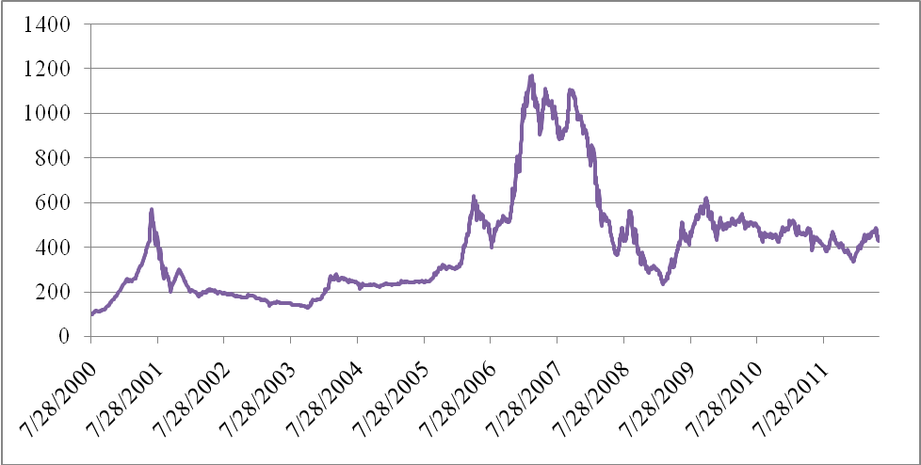
Nguồn: Công ty chứng khoán Rồng Vàng

Bất ổn từ thị trường tài chính thế giới và nền kinh tế thế giới cũng có tác động không nhỏ. Khủng hoảng tài chính Thái Lan năm 1997 khiến dòng vốn đầu gián tiếp nước ngoài giảm sút và thu hẹp đáng kể. Trong số 7 quỹ thành lập đầu tiên ở Việt Nam có quy mô ban đầu không lớn nhưng sau khủng hoảng đã có đến 4 quỹ chấm dứt hoạt động, 2 quỹ thu hẹp quy mô, chỉ còn một quỹ của công ty Dragon Capital còn trụ lại (Nguyen Van Hieu, 2007).
Ngoài ra, theo kết quả ước lượng của Phạm Thị Tuyết Trinh (2011), mở cửa thị trường tài chính thông qua việc tự do hóa các giao dịch trên tài khoản vốn đang có tác động không tích cực đến tăng trưởng kinh tế Việt Nam và nguyên nhân nằm ở các dòng FPI vì tất cả nghiên cứu đến hiện nay đều khẳng định FDI có tác động tích cực đến tăng trưởng kinh tế Việt Nam (Nguyễn Thị Tuệ Anh, 2006). Nhìn vào bảng 4, sau khi đạt mức tăng trưởng cao 8,5% năm 2007, GDP giảm mạnh 6,3% và 5,3% năm 2008 và 2009.
Bảng 4: Tăng trưởng GDP thực giai đoạn 2000 – 2011 (Đơn vị tính: %)
Năm | 2000 | 2001 | 2002 | 2003 | 2004 | 2005 | 2006 | 2007 | 2008 | 2009 | 2010 | 2011 | 2012
Tăng trưởng  GDP thực | 8,6 | 6,9 | 7,1 | 7,3 | 7,8 | 8,4 | 8,2 | 8,5 | 6,3 | 5,3 | 6,8 | 5,9 | 5,03
Nguồn: Tổng cục Thống kê (2013)

Như vậy, quá trình tự do hóa các giao dịch vốn của Việt Nam, đặc biệt là các dòng FPI, đang diễn ra với lộ trình khá nhanh, điều này đã dẫn đến những khó khăn trong việc ứng phó với tác động không mong đợi của hội nhập tài chính do nền kinh tế chưa có sự chuẩn bị đầy đủ.
Trước tác động của khủng hoảng kinh tế thế giới, Chính phủ Việt Nam đã sử dụng các công cụ chính sách, đặc biệt là CSTK và CSTT để giảm bớt các tác động tiêu cực.
Ðối với chính sách tài khóa, Việt Nam đã nhận thức về tác động của khủng hoảng đến nền kinh tế Việt Nam và hoạch định chính sách nhằm giảm bớt tác động từ rất sớm, sớm hơn cả Mỹ. Xét tổng quan, Chính phủ đã đưa ra các giải pháp toàn diện và đồng bộ. Có thể thấy điều này khi tham khảo báo cáo 191/BC-CP ngày 18/12/2008 và Nghị quyết 30/2008/NQ-CP của Chính phủ ngày 11/12/2008 trong đó phân công công việc cho từng Bộ. Riêng gói kích cầu Chính phủ đưa ra đã tác động đến tất cả các thành phần của tổng cầu (Nguyễn Thị Nhung, Hạ Thị Thiều Dao, 2009).
Ðối với chính sách tiền tệ, sau khi được Chính phủ giao cho NHNN nhiệm vụ điều hành CSTT linh hoạt, hướng dẫn NHTM cho vay theo lãi suất thỏa thuận vào ngày 11/12/2008 với Nghị quyết số 30/2008/NQ-CP, NHNN đã ban hành rất nhiều văn bản, quan trọng nhất là Chỉ thị số 06/2008/CT-NHNN ngày 31/12/2008 về bảy biện pháp ngăn ngừa suy giảm kinh tế của NHNN, hướng dẫn thực hiện, tổ chức thực hiện và giám sát thực hiện những chính sách liên quan đến gói kích cầu hỗ trợ lãi suất; Thông tư số 01/2009/TT-NHNN ngày 23/01/2009 và hướng dẫn tại văn bản số 1288/NHNN-CSTT ngày 27/02/2009 của NHNN Việt Nam về thực hiện lãi suất thỏa thuận; Thông tư 02/2009/TT-NHNN ngày 03/02/2009 và nhiều thông tư khác liên quan (Hạ Thị Thiều Dao, Nguyễn Thị Nhung, 2011)
Nhờ phản ứng kịp thời của CSTK và CSTT kết hợp với sự phối hợp đồng bộ nhiều chính sách đã sớm vượt qua khủng hoảng. Tuy nhiên, đây là lần đầu tiên Việt Nam thực hiện kích cầu quy mô lớn nên không tránh khỏi một số bỡ ngỡ và thiếu sót như: (i) Việc triển khai các giải pháp còn thể hiện sự lúng túng, thiếu tính kế hoạch và mang tính thử sai; (ii) gói kích cầu chưa chú trọng đến những thành phần của tổng cầu cần kích thích để có thể đem lại hiệu quả kích cầu lớn nhất về mặt thời gian cũng như hiệu quả chi phí của gói kích cầu; (iii) giải pháp kích cầu chỉ nên chú trọng đến ngắn hạn chứ không nên ôm đồm cả ngắn và dài hạn; (iv) chính sách đưa ra chưa đến được đối tượng cần tác động hoặc bị rò rỉ trước khi đến được đối tượng cần đến; (v) CSTK và CSTT đồng loạt nới lỏng với gói kích cầu có quy mô khá lớn đã là một trong các yếu tố gây áp lực lên cả lạm phát và thâm hụt ngân sách; (vi) cơ chế lãi suất thoả thuận làm tăng mặt bằng lãi suất cho vay tiêu dùng và tăng áp lực lên cầu ngoại hối.
Những bất cập trong phản ứng chính sách trên chủ yếu là do: (i) Chưa coi trọng vai trò của CSTT ngang bằng với CSTK trong cuộc chiến chống suy thoái kinh tế. Trong cuộc khủng hoảng lần này, CSTK được đặc biệt quan tâm trong khi CSTT chỉ đóng vai trò là một biến tĩnh - với lãi suất cơ bản đóng khung liên tục 10 tháng để có được lãi suất cho vay cố định 10,5% và để cho CSTK thực hiện kích cầu. Nếu CSTT được xem trọng thì theo lý thuyết truyền thống, NHNN sẽ giảm mặt bằng lãi suất điều hành, đặc biệt là lãi suất cơ bản nhiều hơn nữa và không sử dụng hỗ trợ lãi suất. Làm được điều này, ngân sách sẽ không căng thẳng do phải gánh khoản chi bù lãi suất, NHTM sẽ không gánh trách nhiệm nặng nề trong sàng lọc đối tượng vay, cầu tín dụng ngoại tệ sẽ không quá căng thẳng, áp lực tỷ giá sẽ không quá lớn, hạn chế tiêu cực nảy sinh trong quá trình xét duyệt các khoản vay; (ii) chưa xây dựng bộ dữ liệu để có thể dựa trên những phân tích định lượng thuyết phục từ những dữ liệu đó tác động vào nền kinh tế.

3. Một số gợi ý chính sách nhằm giảm bớt tác động của khủng hoảng kinh tế toàn cầu đến nền kinh tế Việt Nam
Khủng hoảng kinh tế toàn cầu 2008 vừa qua đã tích lũy cho Việt Nam những kinh nghiệm, qua đó có thể thấy Việt Nam cần phải:
Thứ nhất, khủng hoảng kinh tế theo nhiều nghiên cứu có tính chu kỳ, do vậy, cần chủ động trong việc đối phó (bởi vì không thể ngăn ngừa) khủng hoảng bằng cách: (i) Nghiên cứu mối quan hệ giữa bất ổn kinh tế vĩ mô và bất ổn khu vực ngân hàng, đồng thời nhận diện vai trò của NHNN trong ổn định tiền tệ, ổn định tài chính trong thời kỳ nền kinh tế phát triển bình thường và trong giai đoạn khủng hoảng để có thể chủ động hơn trong việc sử dụng các công cụ can thiệp; (ii) nghiên cứu độ nhạy cảm của đầu tư, tiêu dùng, tiết kiệm đối với lãi suất để chọn lựa mức lãi suất định hướng phù hợp; (iii) lựa chọn cách thức đưa vốn xuống sao cho cơ hội tiếp cận nguồn vốn là đồng đều nhất, bình đẳng nhất, thuận lợi nhất và đem đến hiệu quả kích cầu lớn nhất; (iv) xây dựng khung văn bản, cơ chế thực hiện bao quát hết tất cả các tình huống, các biện pháp, cách thức, chính sách chống suy giảm kinh tế đồng thời cũng xây dựng cơ chế giám sát, kiểm tra việc thực hiện giải pháp.
Thứ hai, khi thiết kế kế hoạch kích cầu, Chính phủ cần xây dựng bộ dữ liệu để có thể dựa trên những phân tích định lượng thuyết phục từ những dữ liệu đó tác động vào nền kinh tế. Dữ liệu cần thiết xây dựng bao gồm: (i) Xây dựng bảng I/O 2008 để tính toán hệ số lan tỏa của các ngành; (ii) nghiên cứu khuynh hướng chi tiêu biên của các tác nhân trong nền kinh tế để có thể dự báo được hiệu quả kích cầu.
Thứ ba, chính sách đưa ra phải đi từ thực tiễn. Nghiên cứu cho thấy, ngoài những nguyên nhân xuất phát từ bản thân đối tượng được vay vốn như chưa chủ động tìm kiếm nguồn thông tin mặc dù thông tin kích cầu được công bố rộng rãi; không nắm được thủ tục, cách thức làm hồ sơ vay vốn theo đúng yêu cầu của ngân hàng; không có thị trường, sản xuất bị thu hẹp nên không quan tâm đến vay vốn; ngại đi vay vì sợ bị ảnh hưởng đến uy tín doanh nghiệp đối với vay để trả lương nhân viên... còn nhiều nguyên nhân khác liên quan đến các yêu cầu trong quy chế cho vay mà người vay phải đáp ứng. Ngoài ra, CSTK cần tránh hiện tượng hất ra (hay thoái lui đầu tư - crowding out), đảm bảo cho dòng vốn đầu tư công đi vào nền kinh tế nhanh nhất để có thể giảm suy thoái mạnh nhất.
Thứ tư, trong khủng hoảng, thị trường trong nước đã bổ trợ rất nhiều cho việc giảm sốc cho các doanh nghiệp khi thị trường xuất khẩu bị thu hẹp. Thị trường trong nước đã trỗi dậy mạnh mẽ trong bối cảnh suy thoái kinh tế toàn cầu. Trong bối cảnh nền kinh tế bị ảnh hưởng từ việc thị trường xuất khẩu bị thu hẹp, xuất khẩu tăng trưởng âm (-14,7%), GDP vẫn tăng 5,32% - một trong một số ít nước có tốc độ tăng trưởng kinh tế dương, tổng mức bán lẻ hàng hóa và dịch vụ xã hội năm 2009 vẫn đạt khoảng 1.197,5 tỷ đồng, tăng 18,6%, nếu loại trừ yếu tố giá thì mức tăng đạt 11%, gần gấp 2 lần so với năm 2008. Năm 2010, cũng đạt được những thành tựu rất khả quan, tốc độ tăng doanh thu bán lẻ hàng hóa vẫn giữ ở mức cao bất kể thị trường xuất khẩu đã dần dần phục hồi cho thấy sức mua của thị trường trong nước rất hấp dẫn. Tuy nhiên, những tháng cuối năm 2010 và đầu năm 2011, doanh số bán lẻ hàng hóa dịch vụ có phần nào chững lại có thể một phần do tác động của tăng giá làm giảm tiêu dùng.
Chính sức mua mãnh liệt của thị trường trong nước đã cứu các doanh nghiệp, đặc biệt là doanh nghiệp xuất khẩu giảm bớt khốn đốn khi thị trường xuất khẩu bị thu hẹp. Việc này cũng góp phần làm thay đổi nhận thức của doanh nghiệp về việc nên chú trọng vào thị trường trong nước hay thị trường nước ngoài.
Ðể giảm bớt biến động luồng vốn vào phải kiểm soát được dòng vốn. Kiểm soát không phải là ngăn chặn mà đặt dòng vốn trong trạng thái có thể dự đoán được. Tự do hóa giao dịch vốn không phải là tự do hóa hoàn toàn mà là kiểm soát có mức độ. Mức độ kiểm soát sẽ phụ thuộc vào năng lực quản trị, công nghệ, kiểm soát rủi ro và tính minh bạch của mỗi nước trong từng thời kỳ phát triển. Ðồng thời, trong bối cảnh hội nhập, việc tự do hóa ngoại thương, tự do hóa tài chính mà ban đầu là thị trường vốn không được buông lỏng, mà cần có lộ trình thích hợp. Khi dòng vốn đổ vào cần kiểm soát và sử dụng nguồn vốn quốc tế một cách hiệu quả nhất, đặc biệt là các nguồn vốn vay ngắn hạn, hạn chế dùng nguồn vốn này cho mục tiêu hay dự án dài hạn và phải luôn đảm bảo khả năng hoàn trả đúng thời hạn. Bên cạnh đó, Chính phủ nên khuyến khích các luồng vốn dài hạn có tính ổn định và phù hợp với khả năng hấp thụ của nền kinh tế Việt Nam. Ðể dòng vốn không đổ vào ào ạt và tháo chạy thật nhanh, tự do hóa giao dịch vốn phải diễn ra từ từ.
Cụ thể các việc cần làm bao gồm: (i) Xây dựng chiến lược tự do hóa giao dịch vốn. Chiến lược này được xây dựng trên cơ sở ổn định và phát triển bền vững hệ thống tài chính, tiền tệ quốc gia, đủ sức điều tiết thị trường khi thực hiện tự do hóa. (ii)Xây dựng hành lang pháp lý dựa trên cơ sở phân tích, đánh giá mọi phản ứng có thể có từ việc áp dụng chính sách tự do hóa dẫn đến việc thoái vốn hay kiểm soát vốn. (iii) Xây dựng hệ thống các công cụ gián tiếp và hàng rào kỹ thuật để kiểm soát dòng vốn. Ðiều này làm cho các giao dịch vốn phải tốn kém nhiều chi phí hơn, từ đó hạn chế các giao dịch này, như đánh thuế cao trên các dòng vốn ngắn hạn, đi liền với việc miễn thuế đối với các dòng vốn mang tính dài hạn; yêu cầu các định chế tài chính muốn đi vay hoặc phát hành cổ phiếu thì cần phải được xếp hạng tín nhiệm…(iv) Nhận dạng đúng những khiếm khuyết của hệ thống tài chính để lành mạnh hóa hệ thống: thực hiện tái cơ cấu theo hướng không ỷ lại vào hỗ trợ của Chính phủ để tránh rủi ro mà phải tự thân vận động để thích nghi với thị trường, đặc biệt là các giao dịch tài chính hiện đại có thể phòng chống rủi ro như quyền chọn, hoán đổi, tương lai, kỳ hạn…(v) Xây dựng hệ thống thanh tra, giám sát, trong đó công tác thanh tra - giám sát từng bước áp dụng các chuẩn mực giám sát tài chính quốc tế như thỏa ước Basel về an toàn vốn, các nguyên tắc quản lý chứng khoán IOSCO, các tiêu chuẩn giám sát công ty của OECD cùng với các chuẩn mực quốc tế về công khai hóa tài chính, kế toán và kiểm toán. (vi) Xây dựng hệ thống tài chính vững mạnh và thực hiện theo đúng những nghĩa vụ bắt buộc trong quy định của GATS, hệ thống các NHTM trong nước phải đáp ứng các yêu cầu về minh bạch hóa, áp dụng các chuẩn mực an toàn trong hoạt động của TCTD như tỷ lệ an toàn vốn tối thiểu, trích lập dự phòng rủi ro, tiêu chuẩn phân loại nợ. (vii) Xây dựng một bộ cơ sở dữ liệu hoàn chỉnh và dựa vào đó để nhìn nhận đúng vai trò của dòng vốn đầu tư gián tiếp cũng như những rủi ro có thể phát sinh từ nguồn vốn này.

Tài liệu tham khảo:
1. Akyuz, Y. (2010). The global economic crisis and Asian developing countries: Impact, Policy response and Medium-term prospects. Third World Network Global economy series, vol 27, ISBN: 978-967-5412-33-2.
2. Calvo, G. A., and C. A. Vegh, C. A. (1996). Inflows of Capital to Developing Countries in the 1990s. Journal of Economic Perspectives, Vol. 10 (Spring), 123–39.
3. Clipa, V. and Caraganciu, A. (2009). Global crisis: transmission channels to the developing and transition countries. Online at: http://www.univ-lehavre.fr/recherche/cerene/InternationalConference/pdf/papers/Clipa-Caraganciu.pdf.
4. Drive, R., Sinclair, P. and Thoenissen, C. (2005). Exchange Rate, Capital Flows and Policy. Routledge International Studies in Money and Banking (London and New York: Routledge).
5. Hạ Thị Thiều Dao – Nguyễn Thị Nhung (2009), “Đánh giá hiệu quả của chính sách kích cầu chống suy giảm kinh tế ở Việt Nam”, Tạp chí Ngân hàng số 24, tháng 12/2009.
6. Hạ Thị Thiều Dao, Nguyễn Thị Nhung (2011), Suy nghĩ về những giải pháp tiền tệ trong việc chống suy giảm kinh tế ở Việt Nam, Tạp chí Ngân hàng số 7, tháng 04/2011, trang 14-20.
7. IFS (2012), http://elibrary-data.imf.org/FindDataReports.aspx?d=33061&e=169393 ngày truy cập 30/11/2012.
8. Nguyễn Thị Tuệ Anh và cộng sự (2006). Tác động của đầu tư trực tiếp nước ngoài tới tăng trưởng kinh tế ở Việt Nam. Dự án SIDA, nâng cao năng lực nghiên cứu chính sách để thực hiện chiến lượng phát triển kinh tế xã hội của Việt Nam từ 2001-2010.
9. Nguyen Van Hieu (2007). Inducing Foreign Indirect Investment - Facts, Prospects and Solutions. Vietnam Economic Reviews, No 151, năm 2007
10. Phạm Thị Tuyết Trinh và Nguyễn Thị Hồng Vinh (2011). Tác động của luồng vốn vào đến tăng trưởng cung tiền và mức độ can thiệp trung hòa của Ngân hàng Trung ương. Tạp chí Công nghệ Ngân hàng, số 66, T9-2011.
11. Pradhan, M. et al (2011). Policy responses to capital flows in emerging markets. IMF staff discussion note, SDN/11/10.
12. Schiller, B. R. (2010), 12th edition, The Macro Economy Today, McGraw-Hill Nam, ADB Institute Discussion Paper No. 105.
13. Stone, C. and Cox, K. (2008). Economic Polilcy in a weakening economy, principles for fiscal stimulus, Center on Buget and Policy Priorites, http://www.cbpp.org/files/1-8-08bud.pdf
14. Thanh Xuân (2011). 9 tỷ USD kiều hối trong năm 2011, http://www.thanhnien.com.vn/pages/20111205/9-ti-usd-kieu-hoi-trong-nam-2011.aspx.
15. Wieland, V. (2008), Fiscal Action Versus Monetary Stimulus? A Faulty Comparison, http://siepr.stanford.edu/publicationsprofile/1807.
16. World Bank (2012). World Developopment Indicators 2012 http://data.worldbank.org/data-catalog/world-development-indicators.

Tạp chí Công nghệ Ngân hàng, Trường Đại học Ngân hàng Tp. HCM

